安全检查项目在项目现场中怎么设置？项目安全检查怎么做？

第一步 完善资源库中项目安全检查项
（1）在公共资源功能菜单下安全技术模块，进入项目安全检查项页面设置。公共资源中的安全检查项只需初始设置一次，每个项目都可以使用。
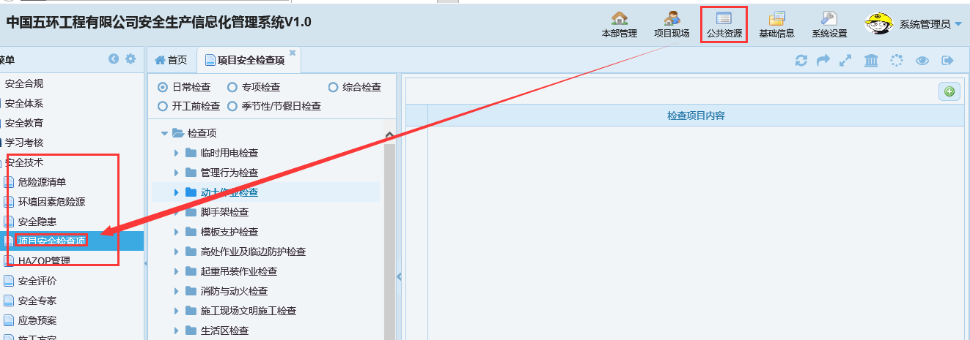
（2）在安全检查项页面左侧可以看到检查项类别分为日常检查、专项检查、综合检查、开工前检查、季节性/节假日检查。这五类分别对应项目中的五类安全检查。系统中已经预制了一部分检查项，但是这些检查项不一定符合各企业安全检查的实际情况。
根据实际检查情况和规律重新维护安全检查项。选择检查类型如日常检查（），对于下面的检查项点击右键可增加（）修改（）删除（）。
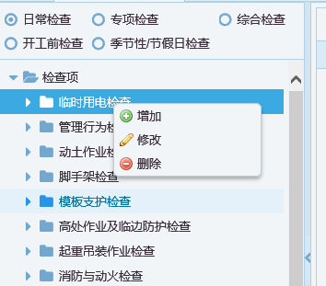
（3）如果该类别下所有的检查项都删除，自己重新编制，可以在左侧下方点击删除（）按钮删除。
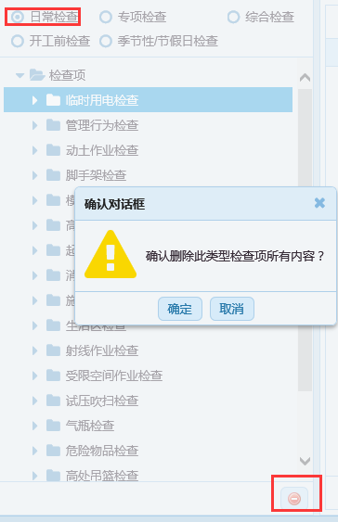

第二步 项目中抽取安全检查项
（1）项目现场功能模块下安全检查管理模块，检查项目设置页面，对于新建的项目或者检查项目设置从未提取过的，在项目现场安全检查项目页面是没有数据的。如图：
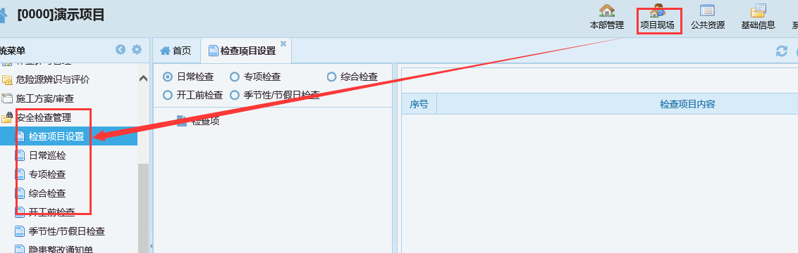
（2）抽取说明
抽取检查项是按检查类别抽取，如选择日常检查抽取数据则只抽取日常检查类别下的检查项。
对于没有数据的检查项目可以点击下方抽取（）按钮，提取公共资源中已经预制好的检查项。
如果该检查类别下已存在数据的检查项，点击抽取（）按钮，将不会再次提取数据，这样做是为了防止覆盖掉项目在当前页面当前检查类别下对检查项做的维护信息。
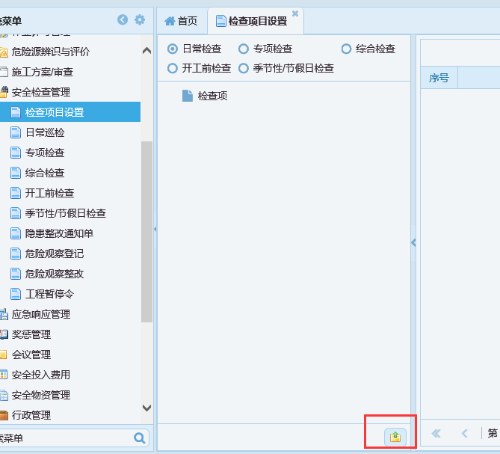
（3）抽取检查项操作
选择准备抽取的检查类别（如：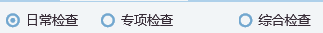），点击下方抽取（）按钮。
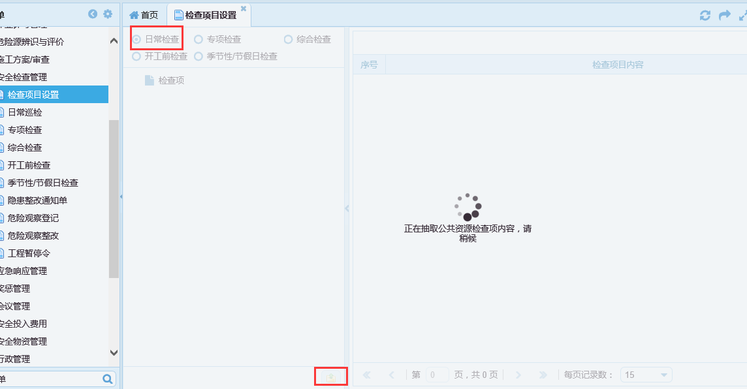
（4）对于存在数据的，想再次抽取需要先右键删除该检查类别下所有检查项后，再点击抽取按钮，完成重新抽取检查项。

第三步 项目安全检查项的维护
（1）对于抽取成功的检查项，或者当前项目不抽取自主编制检查项，可以在选择要编辑的检查类别后，选中相应的树节点，点击右键进行增加（）修改（）删除（）
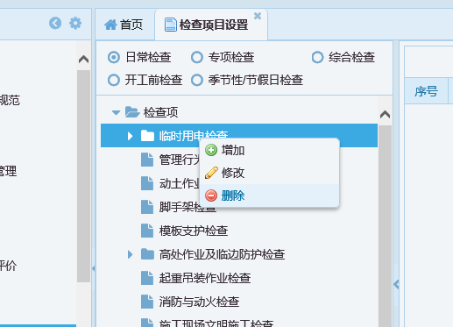
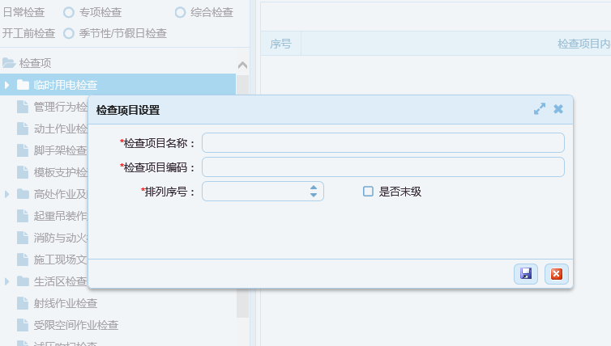

第三步 安全检查的增删改（以日常巡检为例）
（1）日常巡检页面列表点击右上新增（）按钮。弹出新增日常巡检页面。
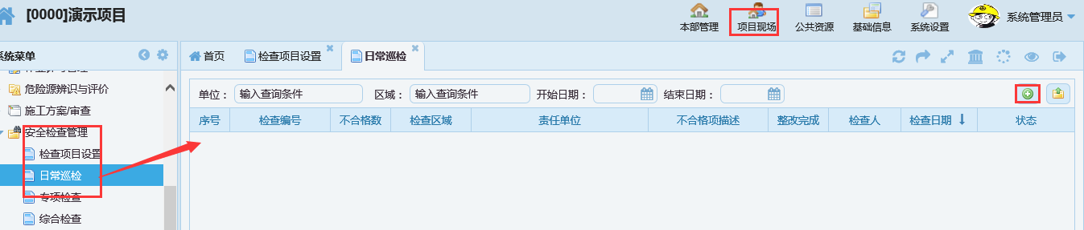
（2）在新增页面维护表头天气、检查人、检查日期信息，然后在列表右上点击选择（）按钮，选择本次检查的检查项。
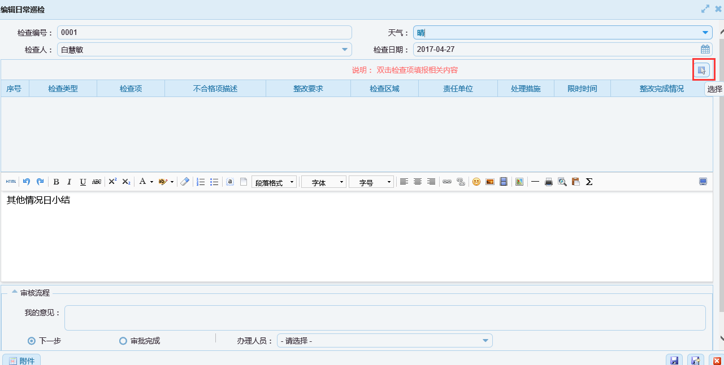
（3）选择检查项时，根据实际情况，如果能匹配到检查项明细项则勾选到列表中对于明细项（如：安全距离是否符合要求）。
如果检查的项与已划分的检查项不匹配，则可选择一级检查项（如：临时用电），也可以选择到二级检查项（如：外电防护）。
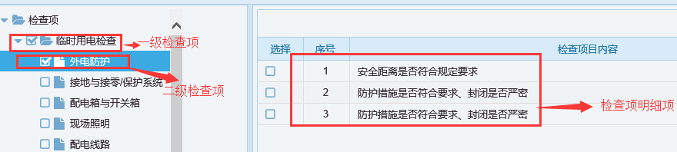
选择完成后，点击右上确认按钮（）。
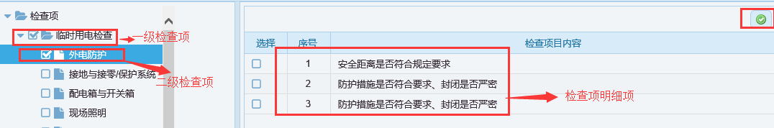
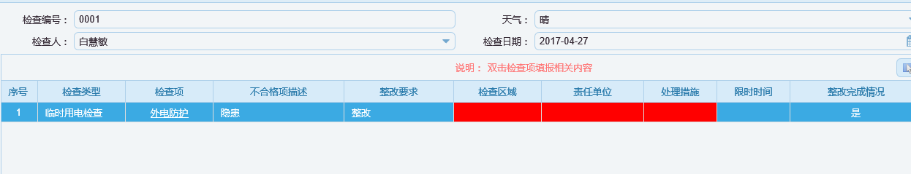
（4）对于选择检查项完成后，修正（双击）当前检查项。完善检查区域、责任单位、处理措施等。如图：
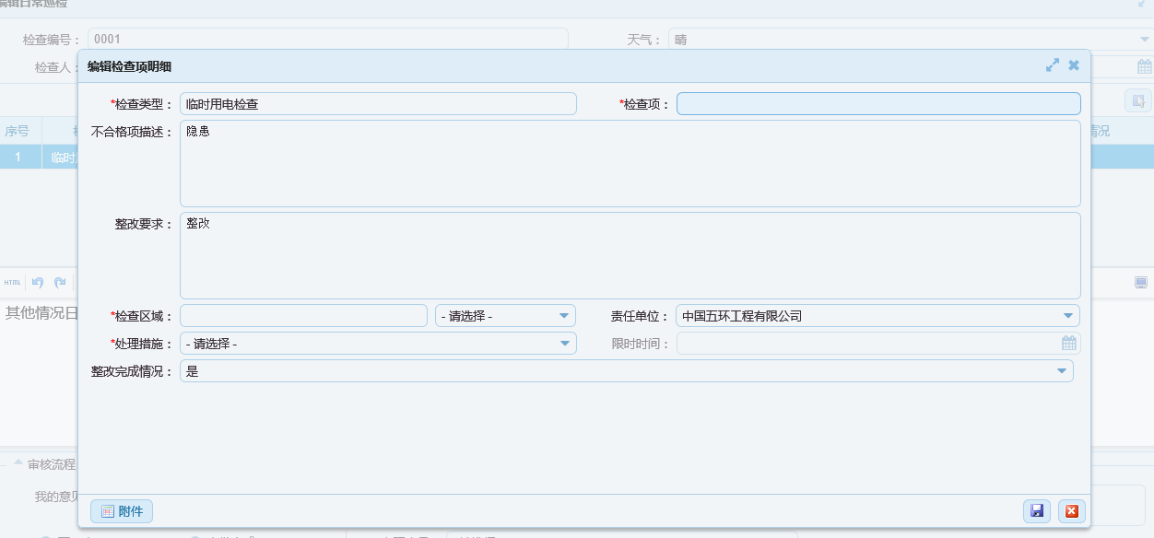
注：修改检查项时，检查项可再次修改维护。
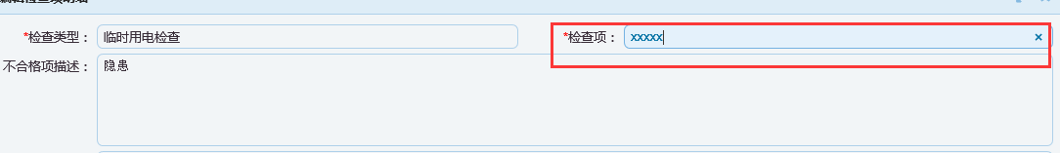
（5）点击保存/提交完成日常巡检信息录入。

